IchigoJam Tank のなぞをさぐれ！
IchigoJam ミッション プリント / 初級

モーター２コで動くタンクロボット「IchigoJam Tank」

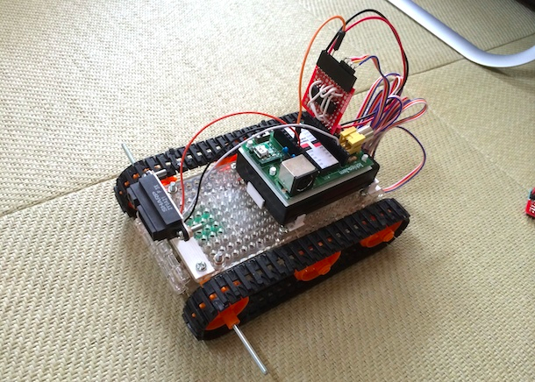
OUT 1

で、１コのモーターがまわりはじめた

OUT 0

で、とまる

OUT 2

で、はんたいにまわりはじめた

3, 4, 5, 6, 7, 8 ・・・ 数をふやしていくとどんな動きをするだろうか？

ミッション1. 数と動きをしらべて、ノートにまとめよ
ミッション2. IchigoJam Tank が四角をえがくように動くプログラムを書け
ミッション3. ミッション2のプログラムをボタンでとまるように改造せよ

CC BY http://fukuno.jig.jp/

